Сценарий праздника "Прощай, Букварь!"
Цели праздника:
- мотивировать интерес к учению, формировать устойчивый интерес к чтению;
- развивать интерес и любовь детей к чтению книг;
- воспитывать бережное, уважительное отношение к книге;
- способствовать сотрудничеству с родителями по выработке у детей стремления к более тесному общению с книгой.
Оборудование: празднично украшенный зал, шарами, плакатами, вырезанными буквами. Аудиозаписи, видеозаписи. Костюмы для детей.
Ученик 1:
Мы сегодня очень рады
Всех приветствовать гостей.
Всех знакомых, незнакомых,
И серьёзных, и весёлых.
Первый класс, первый класс
Пригласил на праздник вас.
Ученик 2:
Знают взрослые и дети
И шахтер и водолаз,
Что трудней всего на свете
Самый первый школьный класс.
Ученик 3:
Первый класс – это первый задорный звонок.
Первый класс – это первый серьёзный урок.
Первый класс – это первая в жизни оценка,
Это шумная, радостная переменка.
Ученик 4:
Знает каждая девчонка и каждый мальчишка:
Первый класс – это первая школьная книжка.
Учились по этой книге всегда,
А книга эта – Букварь.
Ученик 5:
Она научила буквам нас,
И письму, и чтению,
Дружбе крепкой и труду,
А еще терпению.
Ученик 6:
Нас сегодня не узнать:
Стали бойко мы читать,
Очень грамотными стали,
Поумнели, возмужали
И теперь без передышки
Мы прочтем любые книжки.
Вбегает Буратино.
Буратино: Привет ребята! Узнал, что у вас сегодня праздник “Прощание с Азбукой”, а я так люблю праздники! И вот я здесь. Но неужели вы так быстро научились читать и писать?
Дети: научились!
Буратино: Ой, какие вы молодцы! А меня, помните, Мальвина учила читать, но я не был прилежным учеником и сейчас читаю плохо. Ладно, теперь я честно обещаю вам, что буду стараться и скоро научусь читать, как вы. Знаете что, давайте пригласим на праздник Мальвину.
Дети соглашаются. (Буратино выбегает за дверь и возвращается, ведя за собой Мальвину)
Мальвина: Здравствуйте, ребята! Буратино сказал, что вы уже хорошо научились читать. Это правда? Наверное, у вас была волшебная книга? Как она называется?
Дети: Букварь!
Мальвина: А знаете ли вы, что в сказках случаются порой невероятные вещи? Так вот, сейчас и произойдет чудо.
(Хлопает в ладоши) Раз, два, три.
ВыходитБукварь.:
Я – Букварь. Учу читать.
Меня никак нельзя не знать.
Меня изучишь хорошо
И сможешь ты тогда
Любую книгу прочитать
Без всякого труда.
А в книгах этих есть про все:
Про реки и моря,
И круглая Земля.
Про космонавтов,
Что выше всех летали много раз,
Про дождь, и молнии, и гром,
Про свет тепло и газ.
.
Мальвина: Садись, дорогой Букварь. Сегодня ты – самый желанный гость на нашем празднике.
Букварь: Расскажите мне, ребята, чему вы научились, что нового узнали? Буквы-то знаете хорошо?
Дети: Да!
Дети поют частушки
Мы собрали пап и мам,
Но не для потехи.
Мы сегодня рапортуем
Про своих успехи.
Припев:
Елочки-сосёночки
Колкие, зеленые,
Все ребята – первоклашки
В Азбуку влюбленные!
Мы в нарядах нынче новых,
И у всех счастливый вид,
Ведь сегодня мы досрочно
Изучили алфавит!
Припев:
Разбудите меня ночью,
В самой серединочке,
Расскажу вам алфавит
Без одной запиночки.
Припев:
Буквы гласные мы любим
И все больше с каждым днем.
Мы не просто их читаем –
Эти буквы мы поем!
Припев:
Ах, ты бабушка, моя,
Снова не согласна!
Ты запомни навсегда,
Есть лишь десять гласных.
Припев:
Тыщу слов в минуту нынче,
Как машинка я строчу.
Я люблю вашу книжку
Одним махом “проглочу”!
Припев:
С Букварём кто не в ладу,
С тем я дружбу не веду.
У меня характер круг –
Уважаю с детства труд!
Припев:
Почему у малышей
Мокрые реснички?
Потому что в Букваре
Кончились странички.
Припев:
Мы простимся с Букварём,
И рукой помашем,
И спасибо десять раз
Дружно хором скажем!
Мальвина:
Буквы – значки, как бойцы на парад,
В четком порядке построены в ряд.
Каждый в условленном месте стоит.
А называется все – алфавит!
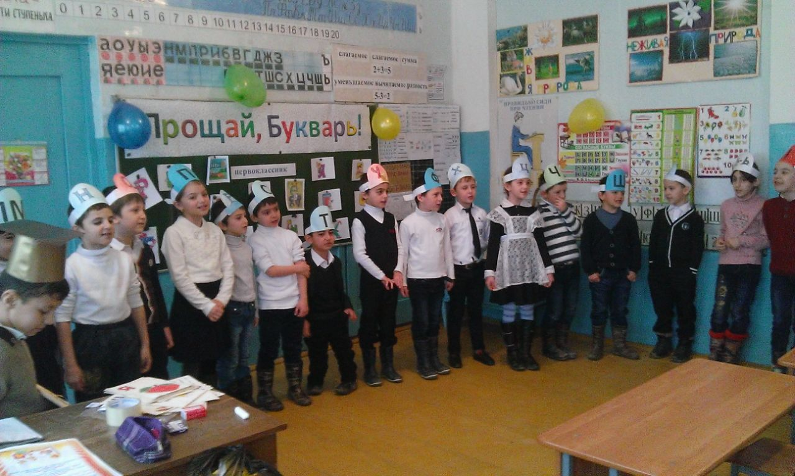
Ученики читают стихи из азбуки
А: Аист с нами прожил лето,
А зимой гостил он где-то.
Б: Бегемот разинут рот,
Булки просит бегемот.
В: Воробей просил ворону
Вызвать волка к телефону.
Г: Гриб растёт среди дорожки -
Голова на тонкой ножке.
Д: Дятел жил в дупле пустом.
Дуб долбил, как долотом.
Е и Ё: Ель на ежика похожа:
Ёж в иголках, ёлка тоже.
Ж: Жук упал и встать не может.
Ждет он, кто ему поможет.
З: Звезды видели мы днем
За рекою, за Кремлем.
И: Иней лег на ветки ели,
Иглы за ночь побелели.
К: Кот ловил мышей и крыс,
Кролик лист капустный грыз.
Л: Лодки по морю плывут,
Люди веслами гребут.
М: Мед в лесу медведь нашел-
Мало меду, много пчел.
Н: Носорог бодает рогом,
Не шутите с носорогом!
О: Ослик был сегодня зол-
Он узнал, что он осел.
П: Панцирь носит черепаха,
Прячет голову от страха.
Р: Роет землю серый крот,
Разоряет огород.
С: Спит спокойно старый слон –
Стоя спать умеет он.
Т: Таракан живет за печкой –
То-то теплое местечко.
У: Ученик учил уроки –
У него в чернилах щеки.
Ф: Флот плывет к родной земле.
Флаг на каждом корабле.
Х: Ходит по лесу хорек –
Хищный маленький зверек.
Ц: Цапля важная, носатая,
Целый день стоит, как статуя.
Ч: Часовщик, прищурив глаз,
Чинит часики для нас.
Ш: Школьник, школьник, ты – силач:
Шар земной несешь, как мяч.
Щ: Щеткой чищу я щенка.
Щекочу ему бока.
Э: Эта кнопка и шнурок –
Электрический звонок.
Ю: Юнга - будущий матрос-
Южных рыбок нам принес.
Я: Ягод нет кислее клюквы!
Я на память знаю буквы!

Мальвина: Ребята, а про какие буквы мы с вами не вспомнили? (Ъ) (Ь) (Ы).
Чтобы они на нас не обижались, давайте расскажем о них стихи.
Ъ: Знак я очень твердый, оттого и гордый.
Буквы в слове разделяю,
Только жаль, меня теряют!
Ь: Я – мягкий знак. Меня найдешь
И в слове “льёшь” и в слове “дождь”!
Ы: Вот топор. Полено рядом.
Получилось то, что надо.
Получилась буква Ы –
Все мы знать её должны!
Мальвина: Ребята, сейчас мы проверим как хорошо вы изучили буквы алфавита.
Отгадайте буквы по их описанию.
Дети читают стихи
1. Вот два столбика наискосок,
А между ними поясок.
Ты эту букву знаешь? А?
Перед тобою буква….
2. Эта буква так кругла –
Укатиться бы могла….
3. Вы посмотрите:
Кто такой, загородив дорогу,
Стоит с протянутой рукой,
Согнув, баранкой ногу?
4. На эту букву посмотри,
Она совсем как цифра три….
5 .Ты с этой буквой знаком:
Стоят два колышка рядком,
А между ними поясок,
Протянутый наискосок…
Физминутка.
Мальвина: А сейчас давайте поиграем. Я буду называть разные слова. Если слово начинается с гласного звука, то вы поднимаете руки вверх, если услышите согласный – присядете. Готовы?
Утюг, апельсин, лошадь, игра, доска, стол, окно, карандаш, доска, яма (ловушка), книга, школа, ослик, жук, эхо.
Мальвина: Продолжаем наш разговор о звуках и буквах . Вы знаете, какая история однажды произошла с буквами?
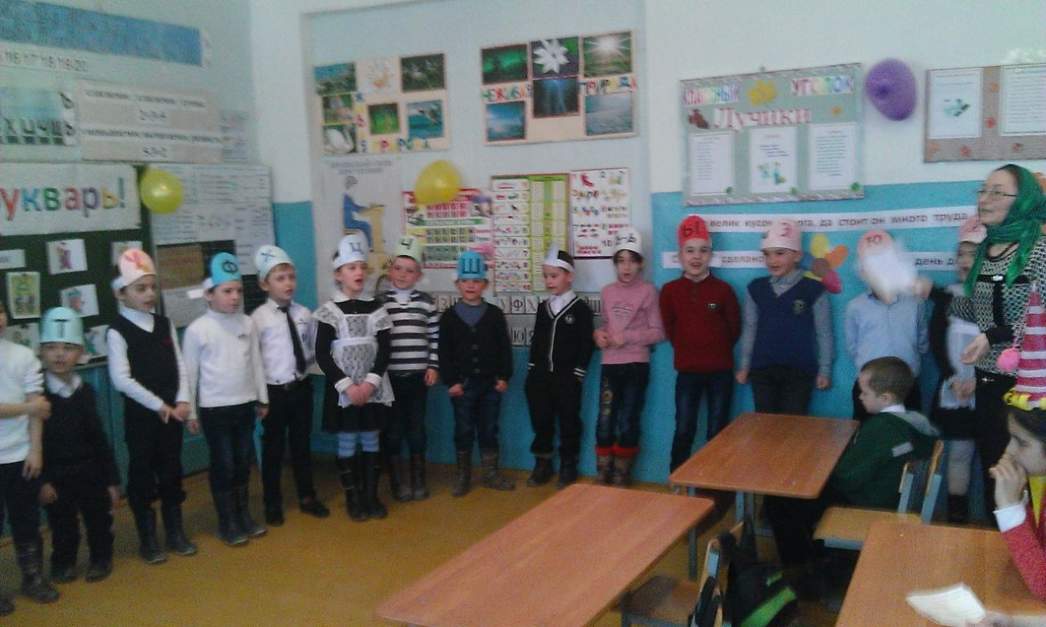
Сценка “Азбука”
Автор:
Всем известно:
Буква Я в Азбуке последняя.
А известно ли кому,
Отчего и почему?
Ну так слушайте рассказ.
Жили в Азбуке у нас буквы.
Жили, не тужили,
Потому, что все дружили.
Только раз все дело встало
Из-за страшного скандала:
Буква Я в строку не встала,
Взбунтовалась буква Я!
Буква Я:
Я, - сказала буква Я, -
Главная заглавная!
Я хочу, чтобы по всюду
Впереди стояла Я!
Не хочу стоять в ряду,
Быть желаю на виду!
Автор: Говорят ей:
Буквы: Встань на место!
Автор: Отвечает:
Буква Я:
Не пойду!
Я ведь вам не просто буква,
Я – местоимение.
Вы в сравнении со мною -
Недоразумение! Недоразумение –
Не более, не менее!
Автор: Тут вся Азбука пришла
В страшное волнение.
Буква Ф: Фу-ты, ну-ты!
Автор: Фыркнул ЭФ. От обиды покраснев.
Буква С: “Срам!”
Автор: Сердито ЭС сказала!
Все кричат.
Буквы: Воображала!
Автор: Проворчала П:
Буква П: “Попробуй потолкуй с такой особой!”
Автор: Я затопала ногами.
Буква Я:
Не хочу водиться с вами!
Буду делать все сама!
Хватит у меня ума!
Автор:
Буквы тут переглянулись,
Все буквально улыбнулись,
И ответил дружный хор:
Буквы: Хорошо, идем на спор!
Буква А:
Если сможешь в одиночку
Написать хотя бы строчку, -
Правда, стало быть, твоя!
Буква Я:
Чтобы Я да не сумела,
Я ж не кто-нибудь, а Я!
Автор:
Буква Я взялась за дело:
Целый час она пыхтела,
И кряхтела и потела…
Написать она сумела только
ЯЯЯЯЯЯЯЯЯЯ!
Автор: Как зальется буква ХА:
Буква Х: Ха-ха-ха! Ха-ха-ха!
Буква О: О от смеха покатилась!
Буква А: А за голову схватилась!
Буква Б: Б схватилась за живот…
Автор:
Буква Я сперва крепилась,
А потом – как заревет!
Буква Я:
Я, ребята, виновата!
Признаю свою вину!
Я согласна встать, ребята,
Даже после буквы Ю!
Автор: “Что ж”, - решил весь алфавит, -
Буква А: Если хочет, пусть стоит
Дело ведь совсем не в месте,
Дело в том, что все мы вместе!
Буквы: Чтобы все от А до Я –
Жили как одна семья!
Букварь: Спасибо вам, ребята! Чудесную сказку показали. Автор этой сказки – Борис Заходер. Мы будем встречаться с его произведениями на страницах детских книг. А знаете ли вы, когда бала напечатана первая азбука на Руси? В 1574 году. В этом году “Букварю” исполняется 435 года.
Ведущий: Я предлагаю поиграть с буквами. На доске вы видите слово “первоклассник”. Какие другие слова можно составить из букв этого слова? Подумайте вместе с мамами. У кого получится самой длинное слово? (Киви, класс, кассир, окна, перо, кино, пикник, воск, квас, пони)
(Раздается стук в дверь)
Мальвина: Ребята, кто то к нам пришел в гости!
(Звучит музыка заходит Старуха Шапокляк)
Мальвина: Здравствуй гостья дорогая, приходи скорей сюда!
Шапокляк: Да, первый класс - это первый шаг во взрослую жизнь, шаг этот трудный, потому что “Нынче в школе первый класс, вроде института”.
Шапокляк: Попробуйте угадать героя сказки.
1. Всех на свете он добрей,
Лечит он больных зверей,
И однажды бегемота
Вытащил он из болота.
Он известен, знаменит,
Это Доктор …
2. Бабушка девочку очень любила,
Шапочку красную ей подарила
Девочка имя забыла свое,
Вы подскажите, как звали ее?
3. Всех он любит неизменно
Кто к нему не приходил
Догадались это Гена,
Это Гена …
4. У отца был мальчик странный,
Необычный, деревянный.
Он имел предлинный нос.
Что за сказка? Вот вопрос?
Шапокляк: Какие вы молодцы, ребята! Все загадки отгадали! А сейчас мне пора, побегу к другим ребятам! До свидания, ребята!
Мальвина: Букварь, ребята отгадали все загадки. А теперь твоя очередь отгадай, какую сказку покажут вам дети.
Ребята показывают сказку “Репка”
Букварь: Хорошо нам понравилось ваше выступление. Но пора спешить к другим ребятам, которые не научились читать.
Буратино: Подождите, Букварь! А как же ребята? Что же у них не будет книги для чтения?
Букварь: А это мой сюрприз. Я привела к вам старшую сестру –Литературное чтение.
Звучит музыка. Выходит Литературное чтение.
Литературное чтение: Здравствуйте, ребята. Я – Литературное чтение. Надеюсь мы подружимся.
Но и Букварь не забывайте. Ведь это первая ваша книга, по ней вы научились читать.
Ты эти буквы заучи.
Их три десятка с лишком.
А для тебя они – ключи
Ко всем хорошим книжкам.
Прочтёшь ты книги о зверях,
Растеньях и машинах.
Ты побываешь на морях
И на седых вершинах.
Тебе чудесные края
Откроет путь от “А” до “Я”!
Мальвина: И сегодня мы прощаемся с Букварём, как с добрым, умным другом, который помог нам многое узнать.
Букварь: Закончен Букварь.
Буквы мы знаем.
Стихи и рассказы
Свободно читаем.
Добру нас учила
Русская речь.
И мы её будем
Любить и беречь!
Стихи:
1. Буквы, слоги и загадки
В добром Букваре живут.
По ступенькам постепенно
В царство сказок нас ведут.
2. Мы теперь читаем сами,
Знаем слоги и слова.
Скажем букварю спасибо –
Расставаться нам пора!
3. Мы хотим сказать тебе спасибо,
Мы тебя за все благодарим!
Говорим тебе мы – до свиданья!
Здравствуй! – новой книге говорим.
Букварь уходит
4. Как хорошо уметь читать!
Не надо к маме приставать .
Не надо бабушку трясти:
“Прочти, пожалуйста! Прочти!”
Не надо умолять сестрицу:
“Ну, прочитай ещё страницу!”
Не надо звать, не надо ждать,
А можно взять и прочитать!
Дети исполняют песню “Букварь!”
Мальвина:
Всем мы сегодня говорим
“Спасибо” Букварю.
От Букваря на память вам
Подарки подарю.
Звучит музыка. Мальвина и Буратино вручают дипломы «Букварь прочёл!»

